1. Запустить программу «R&S K6 Pulse Sequencer» редактора сигналов векторного генератора R&S.
2. В редактор сигналов через меню “Load Project” загрузить файл POS2000RT.prj библиотеки тестовых сигналов, необходимых для сдачи блока ПОС-2000РТ на соответствие ТУ.
3. После задания посредством технологического ПО требуемого режима работы блока левой клавишей мыши активировать (выбрать) в окне библиотеки сигналов “Sequence Library” нужный сигнал (например «REJIM-4»).
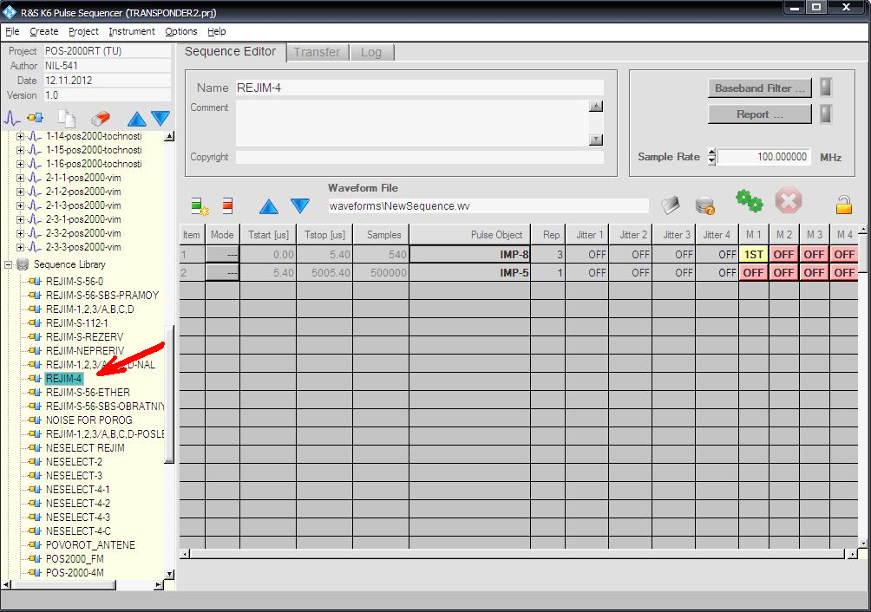
4. Нажатием левой клавиши мыши на кнопку “Start waveform creation” cинтезировать выбранный сигнал.
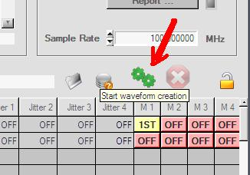

5. Перейти во вкладку “Transfer”, где в случае необходимости выставить несущую частоту и уровень сигнала. Для этого в соответствующем поле (квадратике) с частотой выхода “RF/A Mod A” генератора левой клавишей мыши установить галочку, а затем в поле ввода значения ввести требуемое значение частоты. Аналогичным образом установить уровень сигнала. Если необходимо, чтобы сразу после загрузки данных в генератор выход был открыт, следует левой клавишей мыши нажать на кнопочку “OFF” рядом со значениями частоты и уровня сигнала, в противном случае выход генератора после загрузки будет закрыт.
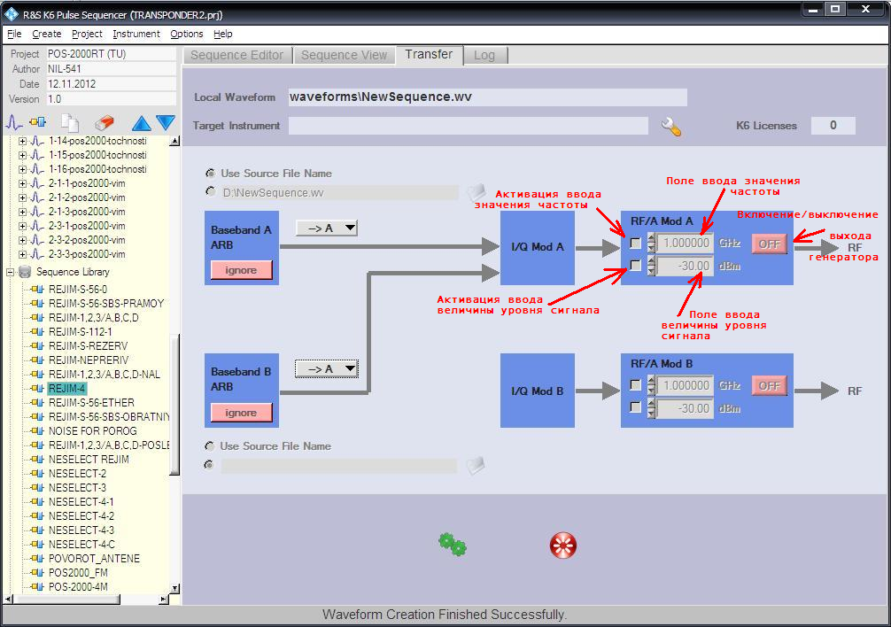
6. Нажатием левой клавиши мыши на кнопку “Start waveform creation” загрузить данные в генератор.
